

Nieuwsbrief 35
11-06-2026

Verlengde onderwijstijd (VOT) Dit zijn allemaal mooie reacties van kinderen die de VOT volgen.
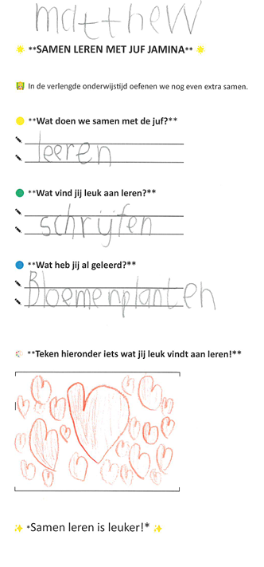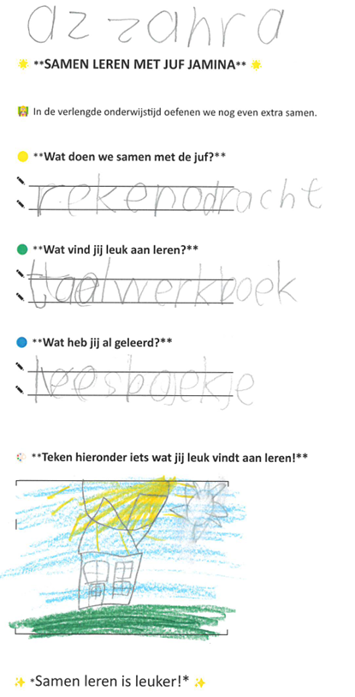

Vakantie en studiedagen Onderaan staan de vakanties en studiedagen van schooljaar 2026-2027.


WK Het is weer zo ver: het WK is begonnen. Nederland zit in poule F. Nederland-Japan-Zweden-Tunesië. Eerste wedstrijd van Nederland is zondag 14 juni 22.00 tegen Japan in Dallas. Duimen dat we deze gaan winnen.

Welke bekende Nederlanders wonen in Capelle a.d IJssel
Verschillende bekende Nederlanders wonen of woonden in Capelle aan den IJssel. De gemeente staat in de showbizzwereld ook wel bekend als ‘Hollywood aan den IJssel’. Bekende (oud)-inwoners zijn onder andere: Davina Michelle de bekende zangeres kocht er in 2020 een luxe villa. Ronnie Flex ook deze bekende rapper heeft er een villa. Jan Peter Balkenende de oud premier heeft een woning in de gemeente. Ruth Jacott de zangeres is eveneens woonachtig in Capelle. Ferry Corsten de internationaal bekende DJ en producer. Joost Eerdmands wethouder en 2e kamerlid is eveneens afkomstig uit Capelle. Esmee van Kampen onder andere bekend van de Tv Kantine en diverse musicals, groeide op in Capelle.

Ziek melden
Wanneer uw kind ziek is of om een andere reden die dag later is of niet op school aanwezig kan zijn, meld dit dan telefonisch tussen 08.00 uur en 08.30 uur via ons telefoonnummer 010-4500550. U kunt ook mailen naar info-ontdekrijk@blickoponderwijs.nl tussen 08:00 – 08:30 uur.

Als uw kind na het weekend nog steeds ziek is zou u dan naar school willen bellen? Wij hoeven ons dan niet af te vragen of uw kind nog ziek is of dat er misschien iets onderweg naar school gebeurd zou kunnen zijn.

Verandering in uw basisadministratie
Gaat u verhuizen? Heeft u een nieuw telefoonnummer? Gebruikt u een ander e-mailadres? Graag mailen naar info-ontdekrijk@blickoponderwijs.nl
(graag de voornaam en achternaam van uw kind erbij vermelden)

Aanmelden nieuwe leerlingen
Wordt uw zoon of dochter binnenkort 4 jaar of kent u iemand die een zoon of dochter heeft die (binnenkort) 4 jaar wordt? Neem dan contact op met de directie voor een rondleiding of vul het online web formulier in op de website. Om er zeker van te zijn dat een (veel) jonger broertje of zusje van uw schoolgaande kind ook bij ons ingeschreven staat kunt u daarvoor ook contact opnemen met Jamina Bougrine, sociaal deskundig medewerker.

Vakantierooster en vrije dagen 2025 – 2026
Studiedag 29-06-2026 Zomervakantie 20-07-2026 t/m 28-08-2026
Vakantierooster en vrije dagen 2026 – 2027 Studiedag 05-10-2026 Herfstvakantie 17-10-2026 t/m 25-10-2026 Studiedag 09-11-2026 Calamiteiten dag 18-12-2026 Kerstvakantie 19-12-2026 t/m 03-01-2027 Studiedag 12-02-2027 Voorjaarsvakantie 20-02-2027 t/m 28-02-2027 Studiedag 09-03-2027 Goede Vrijdag 26-03-2027 Paasmaandag 29-03-2027 Studiedag 21-04-2027 Meivakantie 24-04-2027 t/m 09-05-2027 Pinkstermaandag 17-05-2027 Studiedag 01-07-2027 Calamiteiten dag 16-07-2027 Zomervakantie 17-07-2027 t/m 29-08-2027
Verlof voor vakantie?? De hoofdregel is dat schoolgaande kinderen alleen tijdens de vastgestelde vakantieperiodes op vakantie kunnen. In de leerplichtwet van 1968 zijn er een aantal uitzonderingen op die hoofdregel genomen. Elk jaar doen ouders een verzoek om in aanmerking te mogen komen voor vrijstelling van schoolbezoek, om op vakantie te gaan buiten de schoolvakanties om. U dient hiervoor altijd een verzoek in te dienen bij de directeur van de school en het aanvraagformulier in te dienen. Op dit aanvraagformulier staat duidelijk omschreven onder welke voorwaarden de directeur toestemming kan geven. Helaas voldoen een aantal verzoeken niet aan deze voorwaarden en kan er dus geen extra verlof gegeven worden. Ontdekrijk wilt u nadrukkelijk vragen om géén vakanties te plannen buiten de schoolvakanties om en alleen een aanvraag in te dienen als u ook echt aan de voorwaarden voldoet. De school maar ook u kunt beboet worden wanneer er ten onrechte verlof wordt verleend of aangevraagd. Tot slot moet ik u melden dat Ontdekrijk ook dit jaar door leerplicht gecontroleerd zal worden op verlof en verzuim.

